Раздел второй. Криминалистическая техника

Глава 6. Криминалистическая фотография, видеозапись и голография

§ 1. Система и значение криминалистической фотографии

Криминалистическая фотография один из разделов криминалистической техники, представляющий совокупность научных положений и разработанных на их основе фотографических методов и средств, используемых для запечатления и исследования криминалистических объектов.
Фотографические средства включают съемочную и проекционную аппаратуру, принадлежности и реактивы для обработки пленки и бумаги с целью получить фотоизображения. Под методами криминалистической фотографии понимают совокупность правил и рекомендаций по использованию ее средств, главным образом съемочной аппаратуры, чтобы получить такое фотоизображение запечатлеваемого или исследуемого криминалистического объекта, которое отвечает предъявляемым требованиям.
Фотосъемка должна предшествовать любому другому способу фиксации криминалистически значимых объектов и выполняться в соответствии с научными рекомендациями. Оптимальной признается фотофиксация, которая запечатлевает всю цветовую гамму объекта, имеющего криминалистическое значение.
Система криминалистической фотографии состоит из двух частей: оперативной и исследовательской, различающихся по сферам применения. Средства и методы первой используются в криминалистической практике для запечатления обстановки следственного действия, добытых доказательств, а также организации криминалистической регистрации, розыска преступников, похищенных вещей и в других направлениях.
Исследовательская фотография предоставляет широкие возможности в экспертной деятельности для фиксации и анализа представленных в распоряжение эксперта криминалистических объектов. Экспертиза посредством фотографических средств и методов позволяет выявить слаборазличимые и невидимые признаки исследуемых объектов, их цветовые и яркостные различия, механизм следообразования. Фотографические аналитические методы используются также в целях исследования фотоснимков и фотоаппаратуры, фотоматериалов и химических реактивов при фототехнической экспертизе.
Фотоизображения исследуемых объектов приобщаются к заключениям экспертов, иллюстрируя и обосновывая сделанные выводы. Фотоснимки, которые запечатлели фактические данные, важные для раскрытия и расследования преступлений, по своей правовой природе относятся к иным документам и могут использоваться в уголовном судопроизводстве в качестве источников судебных доказательств (ст. 84 УПК РФ). Те из них, которые получены вне сферы уголовного процесса, например отразившие подготовку или совершение преступления, считаются вещественными доказательствами и приобщаются к материалам дела специальным постановлением (ст. 81 УПК РФ). Снимки, полученные в ходе следственных действий и судебных экспертиз, имеют статус приложений к соответствующим процессуальным документам (ст. 166 УПК РФ).

§ 2. Криминалистическая оперативная фотография

Криминалистическая оперативная фотография это система научных положений, средств и методов фотосъемки, применяемых при производстве следственных действий и розыскных мероприятий. Под ее методами понимаются правила и рекомендации, которые обеспечивают получение качественных фотографических изображений запечатлеваемых криминалистических объектов.
Производя фотосъемку, нужно следить за тем, чтобы на объектах не было глубоких теней, закрывающих часть изображения. Тени можно ликвидировать дополнительной подсветкой или изменением точки съемки. Исправление фотоизображений посредством ретуши и других подобных приемов недопустимо.
Для фотографирования ряда объектов применяется панорамирование. Оно оптимально при фиксации длинных объектов в достаточно крупном масштабе, а также тогда, когда фотографируемые предметы не входят в кадр и нет возможности отойти от них на нужное расстояние. Панорамирование осуществляется путем съемки объекта по частям с последующим монтажом (склеиванием) отпечатков в фотопанораму. Различаются линейная, круговая и ярусная панорамы.
Съемка линейной панорамы производится с нескольких точек, одинаково удаленных от объекта, имеющего небольшую глубину вдоль оптической оси объектива. Это, например, длинное здание, железнодорожный состав, участок автомагистрали. При съемке круговой панорамы фотографировать следует с одной точки, а камеру после фиксации каждого кадра поворачивать вокруг вертикальной оси на некоторый угол. Аппарат рекомендуется установить на штатив, а для поворота использовать специальную головку с градуированной шкалой. Этот способ применяется при съемке объектов, расположенных по некоторому радиусу (см. рис. 1).

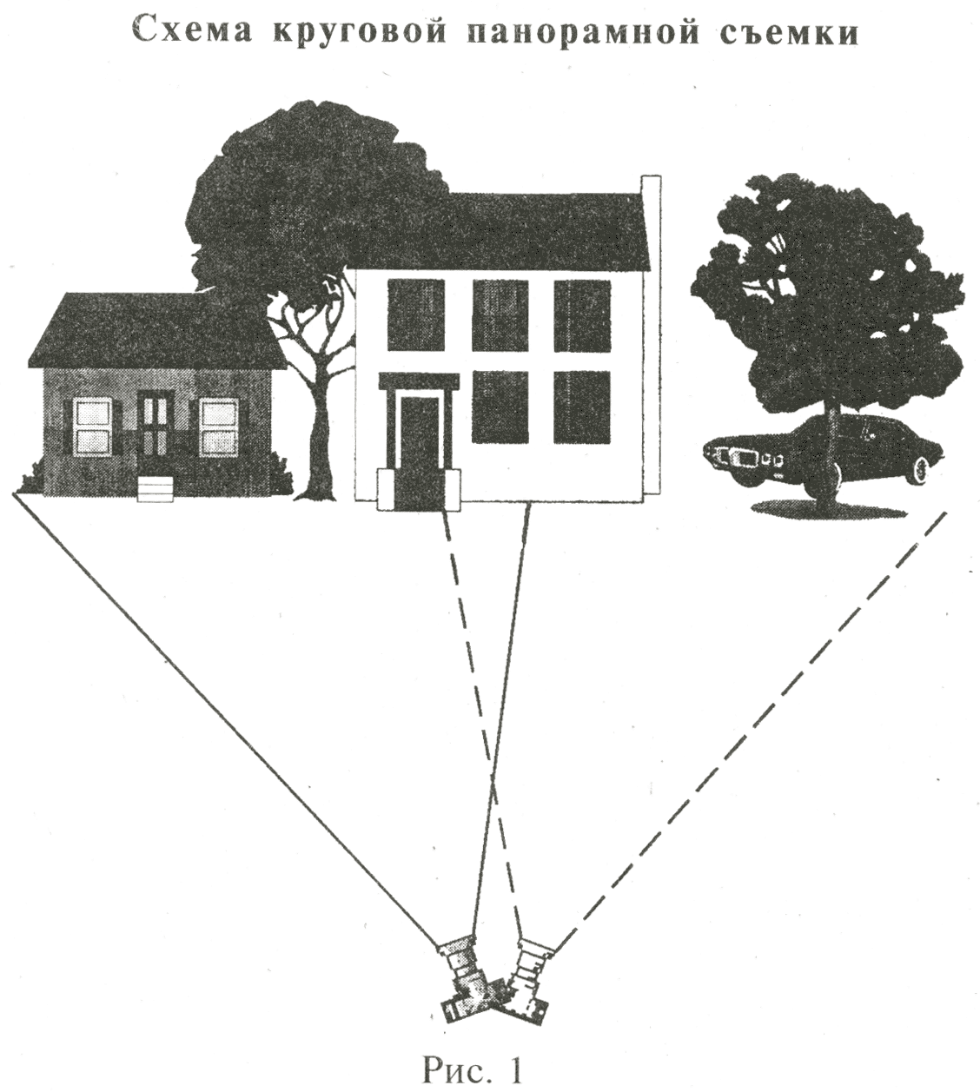"Рис. 1. Схема круговой панорамной съемки"

В отличие от кругового, ярусное панорамирование осуществляется поворотом фотокамеры вокруг горизонтальной оси. Оно применимо для случаев, когда требуется фиксация высоких объектов. При этом масштаб отображения нижних и верхних частей объекта будет неодинаковым вследствие увеличения расстояния до точки съемки. В результате высотное здание, например, приобретает на фотопанораме форму усеченной пирамиды. Чтобы избежать этого нежелательного явления, при ярусном панорамировании лучше перемещаться вдоль фронтальной плоскости объекта, что, правда, далеко не всегда возможно.
Фотопанораму легко получить с помощью специального аппарата типа "Горизонт", имеющего угол панорамирования по горизонтали 120 градусов, а по вертикали 45 градусов. Однако чаще для панорамной съемки используются фотокамеры общего назначения типа "Зенит". Запечатлевая им панораму, в каждый последующий кадр, во избежание пропусков при монтаже, следует включать 10-15% площади снимаемого объекта, фигурирующей в предыдущем кадре. Наводку на резкость при панорамной съемке нужно производить с обязательным использованием шкалы глубин резкости без повторной фокусировки объектива. В противном случае получатся изображения неодинакового масштаба, что весьма затруднит монтаж фотопанорамы.
При круговом панорамировании для каждого направления съемки выдержку определяют отдельно, но с таким расчетом, чтобы все негативы были одинаковой плотности. Полученные кадры печатают на одинаковой фотобумаге в одном масштабе, следя за тем, чтобы совмещаемые участки изображений на двух соседних снимках полностью совпадали и имели одинаковую плотность. Монтаж панорамы заключается в накладывании и склеивании совмещаемых участков фотоизображений.
Метрическая съемка позволяет по фотоснимкам определять пространственные характеристики запечатленных объектов (форма, размеры, положение). Необходимость устанавливать по снимкам размеры объектов и расстояния между ними возникает при расследовании различных преступлений, в частности транспортных происшествий. Метрическая съемка основывается на расчетах по одиночному фотоснимку, сделанному аппаратом общего назначения, с введением в кадр предметов известного размера, служащих масштабом. В следственной практике наиболее распространены два вида метрической съемки: с линейным и глубинным масштабами.
Фотографирование с линейным масштабом осуществляется аппаратом, чья оптическая ось направлена перпендикулярно к плоскости объекта съемки, в которой располагают и масштаб. При этом фотоаппарат размещают так, чтобы его задняя стенка была параллельна плоскости снимаемого объекта, а оптическая ось объектива проходила через его центр. Расстояние до объекта должно быть по возможности минимальным. Это позволит полнее использовать полезную площадь кадра и получить изображение нужного масштаба. При запечатлении крупных объектов масштабную линейку помещают на сам объект, но так, чтобы она не закрывала его существенных признаков. Съемку мелких предметов производят с масштабом, лежащим рядом.
Съемка с глубинным масштабом проводится фотоаппаратом, установленным оптической осью своего объектива в направлении, параллельном предметной плоскости, на которой находятся фиксируемые объекты и масштаб. В качестве глубинных масштабов используются ленты или квадраты. С ленточным масштабом снимать следует так: фотоаппарат закрепить на штатив, а от него, вдоль оптической оси объектива, по полу или грунту протянуть ленту длиной 10-15 м, шириной 10-15 см с хорошо заметными делениями, равными, как правило, главному фокусному расстоянию объектива. Первое деление ленты должно начинаться точно под объективом. Печатать нужно со всего кадра с увеличением в целое число раз.
В качестве квадратного масштаба применяют лист картона, стороны которого одинаковы и кратны фокусному расстоянию объектива. При съемке его укладывают так, чтобы ближайшая к аппарату сторона совпала с краем кадра. В основу расчета размеров предметов и расстояний между ними положены известные закономерности, позволяющие вычислять эти параметры по масштабным снимкам. Определение размеров и расстояний по снимкам, выполненным с ленточным или квадратным масштабом, лучше поручить специалисту.
Использование сменной оптики. Сменная оптика (длиннофокусные и широкоугольные объективы) применяется в тех случаях, когда невозможно приблизиться к удаленному объекту или отойти от близко расположенного объекта, но необходимо получить изображение нужного масштаба. При фотографировании таких объектов аппаратами типа "Зенит" с нормальным объективом удаленные объекты получаются очень мелкими, а близкие слишком крупными и не помещаются в кадре. При выборе объектива для конкретных условий съемки следует руководствоваться его фокусным расстоянием и дистанцией до запечатлеваемого объекта. При этом с небольшой погрешностью можно считать, что объект на негативе будет уменьшен во столько раз, сколько фокусных расстояний объектива уложится в дистанцию между ними.
Фотосъемка при осмотре места происшествия. Для фиксации хода и результатов осмотра места происшествия осуществляются ориентирующая, обзорная, узловая и детальная виды съемки.
Ориентирующая съемка должна давать представление о расположении места происшествия на местности и отвечать на вопрос "где?". Поэтому в границы кадра нужно включать само место и окружающую его территорию. На ориентирующих снимках целесообразно показать расположение места происшествия относительно дорог, мостов, улиц, перекрестков и т.п., а для его привязки к местности включить в кадр находящиеся вблизи постоянные ориентиры. Направление и дистанцию ориентирующей съемки определяют в зависимости от вида расследуемого преступления и обстановки, в которой оно произошло. Здесь нередко приходится запечатлевать обширные территории, для чего используют широкоугольные объективы или прибегают к панорамированию.
Обзорная съемка дает нужный результат, когда требуется передать общий вид самого места происшествия, поэтому кадр определяется его границами и должен отвечать на вопрос "что произошло?". Точку съемки здесь выбирают так, чтобы на снимке четко просматривались важнейшие элементы обстановки места происшествия и их взаимное расположение. Если одного снимка недостаточно, прибегают к встречной или крестообразной съемке. В первом случае фотографировать нужно с двух, а во втором с четырех противоположных сторон. Если всю обстановку места происшествия включить в один кадр невозможно, производят панорамирование.
Узловая съемка необходима при фиксации наиболее важных в криминалистическом отношении объектов обстановки места происшествия: трупов, взломанных преград, дорожки следов ног и т.д. Эти снимки должны дать ответ на вопрос "как?".
Детальная съемка осуществляется для запечатления отдельных следов и иных важных особенностей места происшествия. Чтобы фиксируемые предметы отобразились более полно, съемку нужно проводить в максимально возможном масштабе с использованием при необходимости удлинительных колец, насадочных линз или специальной фотоприставки. Обычно снимают с верхней точки по правилам метрической съемки. Серия детальных снимков должна дать ответ на вопрос "каков результат?", а все фотографии места происшествия создать наглядное представление об обстановке и последствиях преступного события, зафиксировать их максимально подробно, восполняя тем самым возможные погрешности, а также ненаглядность протокольного описания.
Фотосъемка трупа включает ориентирующие, обзорные, узловые и детальные снимки. Вначале труп фотографируют на фоне окружающих предметов, затем производят его обзорную и узловую съемку. При этом важно точно передать позу и состояние трупа. Для этого его нужно заснять сверху и с боков. Со стороны головы и ног съемка не рекомендуется, поскольку пропорции тела при таком ракурсе сильно искажаются. Повреждения и особые приметы (раны, кровоподтеки, родимые пятна, шрамы, татуировки) следует фотографировать по правилам измерительной съемки на цветные фотоматериалы.
Фотографирование предметов вещественных доказательств проводят в условиях, обеспечивающих их наиболее подробное отображение. Для этого предметы вначале подвергают узловой съемке на месте обнаружения, а затем детальной. В последнем случае предмет устанавливают в такое положение, в каком он обычно наблюдается, и фотографируют те его стороны, на которых имеется максимальное количество характерных признаков.
Фотосъемка следов начинается с их фотографирования на фоне окружающей обстановки или вместе с предметами-носителями. Затем выбираются самые четкие следы, которые снимают каждый в отдельности по правилам детальной масштабной фотосъемки. Освещение здесь подбирают с учетом степени выраженности в следах рельефа, цвета и иных характерных особенностей, чтобы они были переданы наиболее полно.
Фотосъемка при производстве обыска, предъявления для опознания и проверки показаний на месте преследует цель отразить обстановку, в которой проводилось каждое из них, важнейшие моменты их выполнения и полученные результаты. Снимки помогают прокурору, адвокату, суду и другим лицам, изучающим уголовное дело, объективнее оценить собранные доказательства.
При проведении обыска фотографируют обыскиваемое помещение и сам объект с тайником. Потом открытый тайник. Если он имеет сложное устройство, то фиксируют основные узлы тайника, а затем обнаруженные в нем предметы.
При предъявлении для опознания вначале следует сфотографировать всю группу предъявляемых лиц (предметов, обозначенных номерами), потом отдельно опознанное лицо (предмет). Если признаки, обеспечившие опознание, выражены в цвете, съемку ведут на цветные материалы.
Фотофиксация при проверке показаний на месте необходима для того, чтобы на снимках наглядно отобразить обстановку и места, указанные проверяемым субъектом. Обстановку рекомендуется снимать с тех точек, с которых делались фотографии при осмотре места происшествия. Если проверяются показания нескольких соучастников преступления, то фиксацию одних и тех же объектов нужно вести с одних точек съемки.
Опознавательная фотосъемка требуется для регистрации, розыска и опознания преступников, а также неизвестных субъектов по их трупам для установления личности. Правила этой съемки обеспечивают точную фиксацию внешних признаков человека, используемых для его отождествления посредством опознания или фотопортретной экспертизы.
С живых лиц делают три погрудных снимка: правый профиль, анфас (спереди) и вполоборота головы вправо, а также спереди в полный рост. Если имеются особые приметы, то их запечатлевают на отдельных кадрах, а при наличии особенностей на левой половине лица снимают и левый профиль. При фотосъемке анфас голове сидящего придают такое положение, при котором горизонтальная линия, мысленно проведенная по наружным углам глаз, проходит через верхнюю треть ушных раковин (см. рис. 2). На погрудных снимках арестованный запечатлевается без головного убора и очков, а волосы не должны закрывать лоб и уши. На снимке в полный рост его фотографируют в той одежде, в которой он был задержан. Погрудные портреты традиционно выполняют в 1/7 натуральной величины, подбирая такое освещение, при котором наиболее полно передаются контуры и особенности лица. Фон должен быть однородного светло-серого цвета.

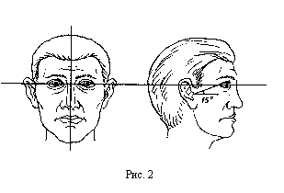"Рис. 2. Фотосъемка анфас головы"

Опознавательная съемка трупов производится с соблюдением приведенных рекомендаций, однако погрудные снимки делают анфас, в правый и левый профиль и полупрофиль. Снимают труп и во весь рост, а для фиксации особых примет обнаженным. В необходимых случаях трупу перед съемкой судебный медик придает прижизненный вид: умывает, причесывает, открывает глаза, припудривает кровоподтеки.
Репродукционная фотосъемка метод получения фотокопий с машинописных, рукописных, машиночитаемых и других документов, рисунков, чертежей, иных плоских объектов. Фотосъемка общего вида документа призвана отобразить его наиболее важные признаки. На снимке должны быть видны: сам документ, включая поля и все детали текста (пометки, оттиски печатей и штампов, подписи и др.), а также имеющиеся повреждения (разрывы, обугливания, линии перегиба и т.п.).
Фоторепродуцирование осуществляется, как правило, двумя способами: на репродукционной установке и контактным путем. В первом случае фотосъемку делают при освещении оригинала двусторонним равномерным светом, падающим под углом 25-30 градусов. Документ должен быть параллелен плоскости фотопленки, а оптическая ось объектива направлена в его центр. С оригиналов на прозрачной основе фоторепродукции изготавливают контактным путем при проходящем освещении. С непрозрачных документов репродукции получают так называемым рефлексным способом, в отраженном свете. Копируемый оригинал кладут на твердую ровную основу, а на него, эмульсионным слоем вниз, рефлексную фотобумагу. Затем бумагу плотно прижимают к оригиналу стеклом и освещают через подложку. После проявки получается негатив, с которого аналогичным способом печатают позитивные фотокопии.

§ 3. Криминалистическая исследовательская фотография

Криминалистическая исследовательская фотография представляет собой систему научных положений, средств и методов фотосъемки, используемых для фиксации и исследования объектов в ходе судебной экспертизы. Она призвана дать в распоряжение экспертов фотографические средства и методы анализа криминалистических объектов, а также обеспечить наглядную фиксацию их общего вида и состояния, иллюстрацию результатов проведенных исследований.
Фотографические методы чаще всего применяются при экспертизе документов, когда какие-либо фрагменты текстов дописаны, замазаны, залиты, удалены механическим или химическим способом либо записи исчезли (угасли) от длительного хранения в неблагоприятных условиях.
Для исследования криминалистических объектов используется фотографическое изменение контрастов. Оно позволяет получить фотоснимок с необычным соотношением яркостей при черно-белой съемке или цветопередачи при цветной. В экспертной практике контрасты чаще всего усиливаются, чтобы выявить нужные детали изображения. Оно может быть получено как в процессе съемки, так и путем специальной обработки негатива. В сложных случаях для достижения нужного эффекта эти подходы используются в комплексе.
В отличие от черно-белого, цветовой контраст обусловлен различием в спектральном составе отражаемого объектом света, то есть соотношением разных хроматических тонов, например синего и оранжевого, фиолетового и желтого. Усилить такой контраст при съемке помогает продуманный выбор освещения, светофильтров и фотоматериалов, а также химикатов для их обработки. Для ослабления фона и выделения деталей требуется светофильтр того же цвета, который нужно погасить.
Максимальный эффект усиления достигается подбором светофильтров противоположного цвета. Так, противоположным фиолетовому является желтый, синему оранжевый. Выбрать подходящий светофильтр можно и визуально, разглядывая через него фотографируемый объект. Если в процессе первичного усиления не удалось получить изображение нужного контраста, негатив подвергают дополнительной химической обработке или многократному перекопированию на контрастных фотоматериалах контратипированию.
Фотосъемка в невидимых лучах спектра основана на их способности проникать через некоторые объекты, непрозрачные для обычного света, а также иначе, чем видимые лучи, отражаться и поглощаться многими материалами. Эксперты в своей работе чаще используют съемку в инфракрасных и ультрафиолетовых отраженных лучах и фиксацию картины люминесценции объектов в этих лучах. Подобную фотосъемку, а также рентгенографию проводят для выявления признаков, не воспринимаемых визуально и не воспроизводимых фотографическими средствами в видимом свете, например для прочтения вытравленных и залитых текстов.
Микрофотосъемка предназначена для исследования изображений очень мелких криминалистических объектов при большом увеличении. Фотосъемку с увеличением в 4-5 раз легко осуществить обычной малоформатной зеркальной фотокамерой, применив удлинительные кольца или микроприставку. В экспертной практике для увеличения в десятки и сотни раз применяют специальные микрофотоустановки с микроскопами МИН-10, МБИ, МП-8, МБС, МИМ, МСК и др. Микрофотосъемку можно провести и обычным зеркальным фотоаппаратом, соединенным с микроскопом.
Фототехническая экспертиза имеет своими объектами фотоснимки, диапозитивы (слайды), негативы, кинофильмы, а также материалы и средства для их получения. С ее помощью решаются идентификационные и диагностические задачи. К первым относятся: отождествление фотоаппаратов, увеличителей и других принадлежностей для изготовления фотоизображений, установление класса, рода, вида, сорта фотоматериалов и химикатов. Диагностические задачи это выявление истинных размеров объектов, запечатленных фотографически, определение точки съемки, расстояния до каждого из объектов. По фотоснимку нередко удается установить, не был ли он ретуширован, на чем отглянцован, чем обрезаны его края и др.

§ 4. Криминалистическая видеозапись

Применение криминалистической видеозаписи при расследовании преступлений необходимо в тех случаях, когда важно запечатлеть какое-либо действие, существенное для установления истины по делу, динамику развития события или явления вместе с сопровождающими их звуками.
Средства и приемы криминалистической видеозаписи. В последние годы особенно интенсивно совершенствуются электронные методы фиксации. Их сущность состоит в том, что изображение запечатлеваемого объекта трансформируется в электрический сигнал, который записывается на магнитном носителе. Сигнал не нуждается в какой-либо обработке, а чтобы изображение возникло на мониторе, необходимо лишь электронно-оптическое преобразование.
Подчеркнем одну важную особенность современных электронных методов, которая и позволяет причислить их к фотографическим. Все они обеспечивают не только вывод изображения на телеэкран либо монитор, но и его фиксацию на чувствительном фотоматериале. Этот собственно фотографический вариант отображения может быть получен на специальном устройстве либо путем прямой фотосъемки с экрана. В то же время в электронных методах не существует принципиальных ограничений на такого же качества передачу мелких деталей, как у цветных фотоматериалов с высокой разрешающей способностью. На этой основе сформировалась судебная видеозапись, отличающаяся оперативностью, технологической гибкостью и высокой информационной емкостью.
Прежде чем перейти непосредственно к видеосредствам фиксации криминалистической информации, отметим все более широкое распространение цифровых аппаратов, реализующих покадровую видеозапись изображений на магнитный носитель. Сконструированы они на базе популярных узкопленочных зеркальных камер, поэтому предоставляют пользователю широкий спектр возможностей электронного интеллекта вкупе с оптическим совершенством сменной оптики. Они обеспечивают получение высококачественных снимков и цветопередачу с различением до 17 миллионов оттенков. Изображения, преобразуемые в последовательность цифр, фиксируются на дискету, жесткий диск или CD-ROM. Кадры могут быть многократно экспонированы, стерты и записаны снова без понижения качества. Отснятое можно просмотреть на экране монитора, оценить, стереть неудачные кадры и на их место записать другие.
Цифровые снимки очень легко загружаются в персональный компьютер, который распечатывает их посредством черно-белого или цветного принтера. Средства удаленного доступа, такие как Интернет, позволяют передавать изображения куда угодно, что весьма полезно при подключении к расследованию, например, Интерпола. Посредством специальной компьютерной программы можно редактировать снимки, изменяя тона, убирая ненужные детали или, наоборот, вставляя фрагменты из других кадров. Легко осуществимы корректировка и смешивание цветов, усиление и ослабление резкости, ретуширование, рисование, закрашивание, цветоделение, создание эффекта рельефности и др. В этой связи нельзя не отметить, что появление таких аппаратов ставит перед криминалистами новые сложные задачи по оценке достоверности цифровых фотоснимков, служащих источниками наглядной доказательственной информации, в особенности если они получены вне сферы уголовного процесса.
В настоящее время в следственной практике используется обычная и цифровая видеоаппаратура формата VHS в основном зарубежного производства, которая дает возможность получить качественное цветное изображение даже в условиях очень слабой освещенности, гарантируя его яркость, контрастность, интенсивность и разрешающую способность (передачу мелких деталей). Улучшенная видеоаппаратура маркируется знаком HQ, а кассеты с лентами, обеспечивающими повышенное качество записи, знаком S (супер).
Видеокамера может работать как от сети переменного тока (через специальный адаптер), так и от аккумулятора, обеспечивающего до двух часов съемки при температуре окружающей среды до 25С. При отрицательных значениях температуры время работы без подзарядки аккумулятора заметно сокращается вследствие загустения смазки в лентопротяжном механизме. Видеокамеры просты в работе, но представляют собой сложные электронно-механические устройства, требующие соблюдения инструкций по эксплуатации и уходу.
Отдельные модели видеокамер оснащены лампами подсветки, автоматически включающимися при недостаточной освещенности снимаемых объектов, причем изменение последней задает яркость светового потока. Наличие электронного стабилизатора устраняет дрожание кадра, вызываемое колебаниями камеры при съемке "с рук". Немаловажным для криминалистической практики является и то обстоятельство, что видоискатель камеры может перемещаться по вертикали, что позволяет производить съемку в неблагоприятных условиях, когда доступ к фиксируемому объекту затруднен.
Практически все современные видеокамеры имеют объективы с переменным фокусным расстоянием, варьирующим в широком интервале от 4 до 400 крат. Это позволяет получать с одной точки съемки изображения разного масштаба, но всегда резкие вследствие автоматической фокусировки объектива. Важно и то, что в электронном видоискателе (лучше, если он цветной, а не черно-белый) воспроизводятся показатели времени записи: день, месяц, год, часы и минуты. Эти данные фиксируются на ленте и могут иметь важное криминалистическое и доказательственное значение.
Следует отметить также, что с помощью специального принтера можно получить фотоизображение с того или иного кадра видеоленты в черно-белом или цветном варианте. Для записи в основном применяются 8-миллиметровые ленты, на кассетах с которыми указываются формат и продолжительность записи, качество ленты и фирма-изготовитель.
Видеозапись на предварительном следствии фиксирует в динамике образную и звуковую криминалистическую информацию, получаемую в ходе следственных действий. Этой цели подчинено использование рассматриваемых далее приемов видеозаписи, которые должны обеспечивать документальность и вместе с тем выразительность видеофильма, ориентируя в обстановке производства следственного действия, показывая связи между объектами, заостряя внимание на главном, криминалистически существенном.
Документальный видеофильм, в полной мере отражающий произведенное следственное действие, можно снять, лишь правильно применяя операторские приемы видеозаписи. Поскольку на экране синхронно воспроизводится образная и звуковая информация, съемку фильма нужно проводить так, чтобы были доброкачественно зафиксированы не только изображение, но и звук.
Из основных операторских приемов можно выделить панорамирование, наезд и отъезд. Панорамирование это съемка камерой, находящейся в движении. Оно бывает статическим и динамическим. Статическую панораму снимают плавным поворотом камеры вокруг горизонтальной или вертикальной оси. В первом случае получают круговую видеопанораму, а во втором вертикальную.
При динамическом панорамировании съемка осуществляется камерой, перемещающейся в пространстве. Такой прием рационально применять тогда, когда нужно запечатлеть большие площади или объекты значительной протяженности. Разновидности динамических панорам линейная панорама, при съемке которой камеру постепенно перемещают параллельно фронтальной плоскости объекта, как бы оглядывая его, и панорама следования, когда с камерой движутся вслед за объектом, фиксируя его динамику.
Панорамы должны начинаться и заканчиваться статичными кадрами, иначе они плохо согласуются с соседними эпизодами видеофильма, запечатлевшего следственное действие. Внутри панорам целесообразно делать остановки (стоп-кадр) для выделения главных объектов. Здесь следует применять наезд, то есть плавный переход от общего плана к среднему и крупному. Отъезд прием, обратный наезду, обычно позволяет поддерживать ориентацию в обстановке производства следственного действия после серии эпизодов, снятых крупным и детальным планами, либо используется для ввода в кадр других лиц после показа основного персонажа съемки.
По аналогии с криминалистической оперативной фотографией, использующей ориентирующий, обзорный, узловой и детальный виды съемки, в криминалистической видеозаписи применяется общий, средний, крупный и детальный планы. Общий план предпочтителен при ориентирующей и обзорной фиксации места проведения следственного действия. Он показывает перемещение главного объекта на фоне окружающей обстановки. Таким планом хорошо начинать эпизоды судебного видеофильма, он вводит в курс предстоящих действий. Средний план, укрупняя часть изображений общего плана, направляет внимание на определенный объект, динамика которого становится уже хорошо различимой. Для выделения характерных частей снимаемого объекта используется крупный план. Детальный план необходим для показа в полный кадр специфических особенностей объектов съемки.
Снимать эпизоды судебного видеофильма необходимо в той последовательности, в какой они будут демонстрироваться, чтобы избежать монтажа. Съемку обычно следует вести с уровня среднего роста, привычного и не искажающего перспективу. Нужно обращать внимание на освещение снимаемых объектов, нейтрализовать звуковые помехи, затрудняющие восприятие звукового ряда. Для производства видеозаписи в ходе следственного действия целесообразно пригласить специалиста-телеоператора, объяснив ему, что и как требуется заснять.
В соответствии со ст. 6 Федерального закона от 12 августа 1995 г. N 144-ФЗ "Об оперативно-розыскной деятельности" видеозапись допустимо осуществлять и при производстве оперативно-розыскных мероприятий. В дальнейшем их результаты, зафиксированные посредством видеозаписи, могут быть легализованы в материалах уголовного дела в качестве доказательств вины конкретного субъекта.
Видеоматериалы, на которых отражены обстоятельства совершения преступления, доказательства причастности к нему определенного гражданина, следы содеянного, обычно приравниваются к вещественным доказательствам. Видеозаписи, в том числе любительские, могут быть полезными для доказывания фактов встреч интересующих следствие субъектов, их знакомства, совместного времяпрепровождения, дружеских взаимоотношений, пребывания в определенное время в конкретном месте и др.
К материалам расследуемого дела в качестве документа приобщают видеокадры, запечатлевшие празднование свадьбы, дня рождения, юбилея, пикник, застолье в ресторане, сауне и т.п. с участием лиц, интересующих следствие. Опровергнуть такие доказательства в силу их наглядности и убедительности весьма трудно.

§ 5. Голография в криминалистике

Один из важных аспектов криминалистической деятельности фиксация хода и результатов следственных действий, обстановки мест происшествия, отдельных криминалистических объектов. Традиционно используемые технические методы фиксации позволяют получать высококачественные черно-белые и цветные изображения. Выше рассмотрены и специальные приемы, посредством которых выявляются и отображаются особенности, невидимые в обычных условиях. Однако регистрируемые любым из рассмотренных способов изображения отличаются существенным недостатком запечатленное на них является плоской копией исходной трехмерной картины. Этот недостаток значительно снижает информативность изображений и возможность анализа зафиксированных данных.
Попытки получить объемное изображение чисто фотографическими методами предпринимались с начала XX века. Наиболее удачное решение этой проблемы стало возможным со становлением голографии (от греч. holos весь, полный и grapho пишу, черчу, рисую) метода регистрации и воспроизведения волнового поля, создаваемого с помощью лазера. Уникальные свойства лазерного излучения, которое способно сохранять постоянную частоту, фазу и поляризацию, высокая надежность квантовых генераторов, их доступность, целевое разнообразие выпускаемых типов стали важными факторами их широкого применения в криминалистике, в том числе для целей голографирования.
Голографические методы используются в настоящее время как для фиксации, так и для исследования криминалистических объектов. Голография совершеннее фотосъемки; она позволяет получить более полную информацию об объекте, ибо представляет собой процесс регистрации на светочувствительном слое не только амплитудных (как в фотографии), но и фазовых характеристик светового потока.
Известно, что все освещенные объекты поглощают, отражают и рассеивают свет. Формирующееся при этом световое поле содержит полную информацию об объектах, их форме, взаимном расположении и даже материале, из которого они состоят. При осмотре объекта именно на это реагирует глаз наблюдателя. Полученную информацию анализирует мозг, в результате человек видит. В каждом из направлений перемещения зрачков наблюдателя структура светового поля, формируемого объектом, несколько отличается от соседнего. Поэтому смена ракурса осмотра изменяет взаимное положение объектов. Следовательно, для наиболее полной регистрации нужно фиксировать не изображение объекта, а формируемое им световое поле. Научившись регистрировать это поле, а затем восстанавливать его, можно "увидеть" образ объекта таким же, каким он был в момент фиксации.
При съемке одновременно с волной, отраженной объектом, на фотослой направляют вспомогательную волну от того же источника света лазера. Взаимодействуя, они дают интерференционную картину. Если на проявленную голограмму направить луч лазера, то в пространстве возникает объемное изображение зафиксированного объекта, содержащее о нем полную информацию. У наблюдателя создается впечатление, что он видит реальный предмет. Трехмерность изображения обусловливается дифракцией, то есть заходом лучей в область тени в результате огибания предмета.
Активной средой газовых лазеров, оптимальных для целей голографии, служат чистые газы, их смеси, а также смеси газа и паров металла. В криминалистической практике наиболее употребимы гелий-неоновые, аргоновые, азотные квантовые генераторы. Работают они как в импульсном, так и в непрерывном режиме, излучая свет в диапазоне от инфракрасной до ультрафиолетовой зоны спектра.
В последние годы голография стала широко известна потому, что позволяет получать эффектные объемные цветные изображения различных объектов, в том числе криминалистически значимых. Действительно, если записать и воспроизвести со всеми подробностями поле излучения, рассеянное объектом, то глазу очень трудно отличить восстановленное поле от реального объекта. Возникает иллюзия присутствия запечатленного объекта перед наблюдателем. Более того, голограмма способна воспроизводить свыше миллиона оттенков яркости, в то время как для обычной фотографии этот показатель не превышает сотни.
Суть голографирования состоит в регистрации интерференционной картины двух лучей, освещающих объект: опорного и объектного. Для получения голограммы луч лазера делят на два, причем опорный направляют непосредственно на фотослой, а другим освещают объект. Отраженный от объекта свет тоже попадает на пластинку. Образующаяся у ее поверхности картина интерференции световых волн (опорной и объектной) регистрируется светочувствительным слоем. Таким образом, при голографировании происходит взаимодействие двух волн, а возникающая при этом интерференционная картина периодическая структура темных и светлых полос и пятен содержит полную информацию о запечатленном объекте. Именно эта картина и регистрируется на светочувствительном материале.
Голограмма точно воспроизводит поле объектной волны, но при строго определенных условиях. Это позволяет на одну регистрационную среду последовательно записать, а затем воспроизвести несколько различных интерференционных картин. Число голограмм определяется свойствами регистрирующей среды и схемой голографирования. Голограмма отражает свет так же, как реальный объект, а возникающее световое поле в точности соответствует объектному. Голограмма это не изображение объекта, а зарегистрированное распределение интерференционной картины объектного и опорного волновых полей; отсюда для голографического метода не существует понятий "негатив и позитив".
При записи голограммы каждая точка объекта рассеивает излучение практически на всю поверхность регистрирующей среды. Поэтому в любой точке голограммы содержится информация обо всем объекте. Из этого следует несколько особенностей голографического процесса. Во-первых, любой участок голограммы способен воспроизводить образ всего объекта. Уменьшение размера голограммы приводит лишь к некоторому ухудшению качества изображения. Во-вторых, отдельные дефекты голограммы (трещины и царапины на эмульсии), в отличие от фотонегативов, практически не отражаются на качестве восстанавливаемого образа объекта.
Помимо стеклянных пластинок размером от 4 х 4 мм до 280 х 406 см для голографирования применяются также гибкие пленки, которые могут иметь размер до 6 кв. м, что позволяет получать очень крупные изображения. Голограмма дает трехмерное изображение даже при освещении ярким белым светом, поскольку она сама "выбирает" из спектра падающего на нее излучения и отражает именно ту монохроматическую составляющую, которая экспонировала ее при съемке.
Особую актуальность голографические методы приобретают тогда, когда криминалисту приходится иметь дело с недолговечными, скоропортящимися объектами, размеры и детали которых необходимо неоднократно сопоставлять с образцами и проверяемыми предметами. Возможности голографии способствуют созданию информационного фонда различных орудий преступления, а на этой основе своеобразных "музеев", используемых в оперативных и учебных целях.
Получение изображений далеко не главное и не единственное применение голографии. Голограмму можно использовать для измерений геометрических размеров объектов. Это необходимо, когда обмер реальных объектов затруднен или невозможен (например, при экспертизе микрорельефа следов скольжения). Здесь полезны способы определения пространственного положения восстановленной точки, анализа профиля поверхности объекта и др.
Их применение в криминалистической практике наиболее перспективно при анализе следов удара и давления (отжима), сопоставляемых с рабочими поверхностями проверяемых орудий взлома. Они целесообразны в первую очередь там, где требуется создание стерео- и псевдостереоэффекта, например при исследовании отпечатка бойка на капсюле гильзы. В качестве надежных идентификационных признаков тут могут фигурировать макроскопические и микроскопические особенности, в частности незначительные отклонения продольной оси бойка, асферичность его поверхности, координатные характеристики рельефа и др.
Голографические методы широко используются сейчас в криминалистическом исследовании документов для различения штрихов графитных карандашей, синих копирок, черных и синих чернил посредством цветоделительной съемки, а также для прочтения залитых, зачеркнутых, замазанных записей и оттисков, восстановления вытравленных, угасших, смытых текстов, выявления дописок и других изменений в документах посредством лазерной люминесценции.
Важная задача фототехнической экспертизы точно определить пространственное положение восстановленных по голограммам точек и расстояний между ними, в частности при установлении по представленным следователем фотоснимкам механизма и пространственно-временных характеристик дорожно-транспортного происшествия.
В отличие от оптической, позволяющей исследовать только полированные объекты, голографическая интерферометрия дает возможность анализировать шероховатые криминалистические объекты, которых, разумеется, большинство. Так, с помощью голографии удается выявить невидимые следы, оставленные ногами преступника на ворсистых напольных покрытиях. После того как по ковролину или другой толстой ткани, устилающей пол, прошел человек, на поверхности остаются совершенно неразличимые вмятины следы ног. Они очень медленно "заплывают" по мере того, как волокна ткани или ворсинки ковра распрямляются. Если в это время на одну и ту же светочувствительную пластинку с небольшим интервалом зарегистрировать две голограммы обследуемого участка пола, то окажутся запечатленными те ничтожные различия, которые образовались в результате распрямления волокон или ворсинок. Для этих целей разработана переносная голографическая камера на рубиновом квантовом генераторе.
При голографировании быстропротекающих (например, взрывных) процессов нужны очень короткие выдержки. Здесь используются специальные установки с импульсным рубиновым лазером. Поэтому становится возможным, например, анализ изменения плотности газа в ударной волне за пролетающей пулей при производстве судебно-баллистической экспертизы.
Важное направление голографической интерферометрии установление групповой принадлежности стекла, керамики и различных пластических масс (см. рис. 3). Исходной предпосылкой здесь служит то, что две части одного предмета, обнаруженные в разных местах (например, на месте происшествия и при личном обыске подозреваемого), если они изготовлены из одного и того же материала, не должны иметь существенных отличий в распределении интерференционных полос на восстановленном изображении. Метод дает хорошие результаты при исследовании поверхности бумаги в ходе технической экспертизы документов. Поскольку при подделке нередко прибегают к травящим веществам, изменяющим физические свойства бумаги, метод двух экспозиций с импульсным лазером в качестве источника излучения позволяет выявить конкретный участок фальсификации документа.

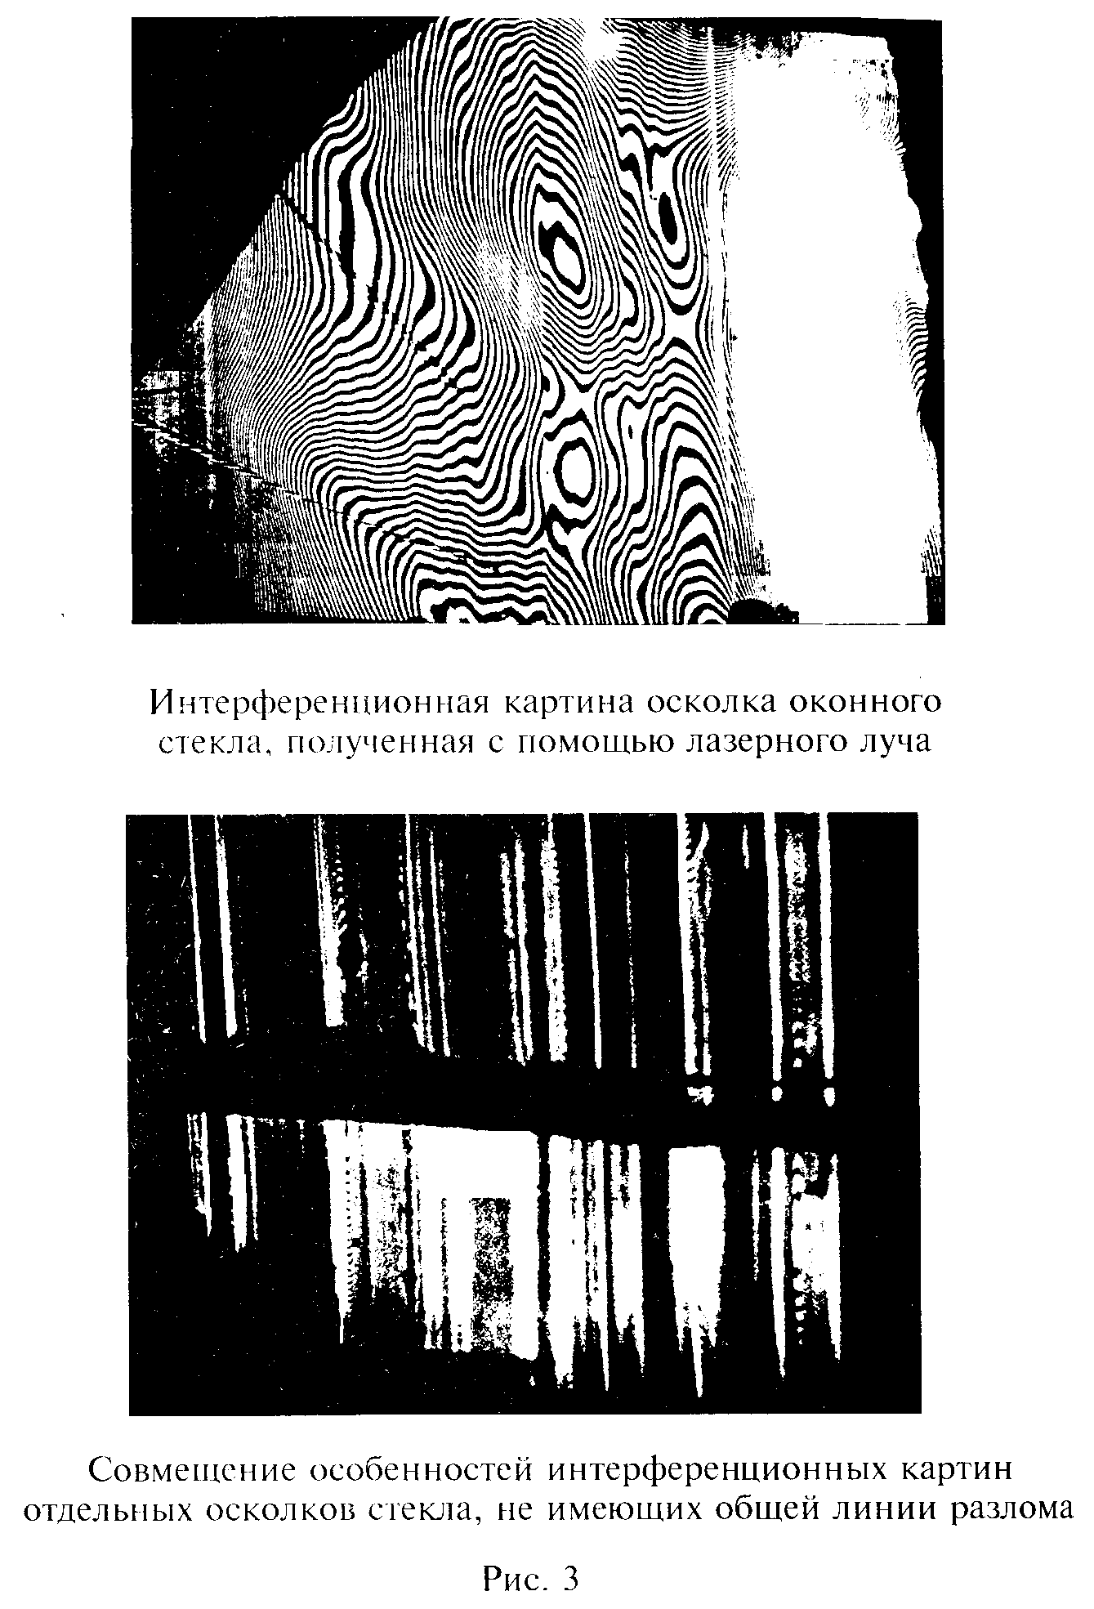"Рис. 3. Установление групповой принадлежности стекла, керамики и различных пластических масс"

Аналогичные задачи решаются и при установлении факта подделки номеров на различных изделиях и деталях: огнестрельном и холодном оружии, основных агрегатах и узлах автомобилей и др. Набивка номерных знаков с помощью штампов вызывает локальные изменения свойств материалов. В ходе исследования методом голографической интерферометрии возникшие изменения будут проявляться в виде скачков полос интерференционной картины на изображении объекта. Грамотный выбор условий голографирования позволяет восстанавливать удаленные преступниками номерные знаки.
Голографическая интерферометрия обеспечивает идентификацию плоского стекла по интерференционной картине на его оптических неоднородностях в отраженном лазерном свете. Поддаются анализу стеклянные осколки при отсутствии общей линии разлома и неизвестной взаимной ориентации в пространстве (см. рис. 3).
Заметное место в криминалистике, особенно в фототехнической экспертизе, занимает оптическая обработка изображений. Она обеспечивает усиление мелких деталей и четкости изображения, исправление дефокусированного (нерезкого) негатива. Отождествление по динамическим следам нередко вызывает большие трудности из-за нечеткости этих следов трасс, образовавшихся при совершении расследуемого преступления. В таких условиях их сравнительное сопоставление с экспериментальными следами, образованными проверяемыми объектами в идеальных условиях, не обеспечивает убедительных результатов. Не могут здесь помочь и традиционные фотографические методы обработки изображений.
Голографические методы весьма полезны в практике трасологических и судебно-баллистических экспертиз, когда фоновые помехи мешают выделить, проанализировать и сравнить признаки, отобразившиеся в следах. Их суть состоит в том, что информация в изображении перераспределяется путем пространственной фильтрации его спектра. Поскольку информативная часть изображения и искажающие ее помехи имеют различные пространственные частоты, можно уменьшить последние, воздействуя на спектр фильтром, ослабляющим или полностью экранирующим те или иные его зоны. После фильтрации сравнительное сопоставление фотоснимков следа скольжения, обнаруженного на месте происшествия, и экспериментального утверждает в выводе, что они оставлены орудием, изъятым у подозреваемого, либо наоборот.
Традиционные методы экспертизы оттисков печатных форм (типографские и машинописные тексты, клише, штампы, клейма и т.п.), хотя и дают неплохие результаты, полностью удовлетворить практические потребности пока не могли. Так, они не позволяют решать идентификационные задачи при малом объеме исследуемых знаков, не способны идентифицировать новые, особенно электрические, пишущие машинки, цифропечатающие устройства и принтеры компьютеров. Они не дают точных критериев для определения очередности листа одной закладки и решения некоторых диагностических задач. Здесь тоже оптимальны голографические методы, основанные на сравнении дифракционных спектров отдельных литер печатных форм, освещенных лучом лазера. Гарантируемые результаты вполне удовлетворительны. Так, надежность идентификации новых пишущих машин при малом объеме исследуемого материала доходит до 95%.
В практической деятельности судебных экспертов повседневно возникает необходимость распознавать и отождествлять различные объекты: орудия взлома, инструменты, портреты, следы, запечатленные на фотоснимках; машинописные тексты, оттиски печатей и штампов, подписи и др. Визуальный анализ этих объектов даже с использованием специальных технических средств довольно трудоемкое занятие. Более того, выявляются, как правило, макроскопические признаки, а особенности более тонкого порядка учитываются экспертом при формулировании заключения далеко не всегда.
В связи с этим совершенно необходима опора на методы оптической обработки информации, в частности на распознавание образов. Наиболее распространенный подход к решению этой проблемы заключается в обнаружении интересующего образа и определении его места в исследуемом изображении.
Голографическое моделирование способствует криминалистической идентификации трасологических объектов (по следам разруба, разреза, скольжения, отжима, откуса, удара на дереве, металлах, пластмассах и т.д.). Оно главным образом сориентировано на создание пригодных для сравнительного исследования отпечатков идентификационного поля. Фотоснимки, слепки, оттиски тоже пригодны, но лучшие результаты моделирования обеспечивает голографический метод фиксации вещественных доказательств. Голографическое моделирование позволяет достоверно, объективно и экономно решать экспертную задачу идентификации орудий по линейным следам, признаки которых зафиксированы в профилограммах. Отождествление проводится с помощью голографических согласованных фильтров.
В трасологии и судебной баллистике часто фигурируют следы скольжения или давления с очень мелким рельефом. Количественные характеристики и расположение деталей рельефа представляют собой, как правило, совокупность признаков, необходимую для вывода о наличии или отсутствии тождества. В этой связи весьма перспективно голографическое профилирование следов, позволяющее получить четкое представление обо всех признаках рельефа и микрорельефа. Важно, что такое профилирование обеспечивает изучение объемных особенностей рельефа следов.
Все большее применение находит голография в ходе мероприятий, направленных на предотвращение преступных посягательств. Так, специализированная американская фирма внедрила метод идентификации драгоценных камней по их лазерным отпечаткам, вполне однозначно характеризующим конкретные камни. Отпечатки представляют собой снятую на цветную пленку дифракционную картину, возникающую при облучении гелий-неоновым лазером ограненной поверхности драгоценного камня: алмаза, изумруда, сапфира, шпинели и др. Поскольку практически не существует двух камней с полностью идентичной огранкой, полировкой и набором дефектов, такие голограммы законодательно закреплены для идентификации драгоценных камней.
В картотеке фирмы хранятся сотни тысяч голограмм разных драгоценных камней. Каждая из них похожа на фотографию звездного неба множество светлых точек на темном фоне. Так регистрируется каждый вновь ограненный камень, после чего специальный компьютер измеряет углы и расстояния между светлыми точками и сравнивает их с изображениями, хранящимися в его памяти. Иногда для отождествления камня достаточно десяти точек. Эта система позволяет не только идентифицировать похищенные драгоценные камни. Она дает возможность убедиться, что ювелир возвратил именно тот камень, который был ему передан для чистки или изготовления оправы, а также распознать поддельные камни, имеющие совсем не такие отпечатки, как натуральные, поскольку условия их образования и химическая структура различны. Голографическая система идентификации драгоценных камней доказала свою надежность и эффективность.
Разработка и внедрение подобной системы в Российской Федерации имели бы, безусловно, самое положительное значение. В такую централизованную голографическую картотеку необходимо внести лазерные отпечатки камней, хранящихся в Алмазном фонде, Золотой комнате Эрмитажа и других государственных и частных собраниях, а также в культовых учреждениях; отпечатки натуральных драгоценных камней, изготавливаемых на отечественных гранильных и ювелирных фабриках. Профилактическая ценность данной системы, думается, быстро окупит материальные затраты, которые потребуются для ее внедрения. Регистрацию драгоценных камней следовало бы организовать в рамках учетной системы "Антиквариат", обеспечивающей сохранность отечественных исторических и культурных ценностей.

Литература:
Анфилов Н.Н., Ищенко П.П. Применение цветной фотографии в криминалистике. М., 1979.
Дмитриев Е.Н., Иванов Ю.П. Применение метода цифровой фотографии при фиксации объектов криминалистических экспертиз: Учебное пособие. М., 1997.
Газизов В.А., Филиппов А.Г. Видеозапись и ее использование при раскрытии и расследовании преступлений. М., 1998.
Ищенко Е.П. Звуковое кино и видеозапись в борьбе с преступностью. Фрунзе, 1974.
Ищенко Е.П., Ищенко П.П., Зотчев В.А. Криминалистическая фотография и видеозапись: Учебно-практическое пособие./Под. Ред. проф. Е.П. Ищенко. М., 1999.
Лазеры в криминалистике и судебных экспертизах./Под. общ. ред. Н.Г. Находкина, В.И. Гончаренко. Киев, 1986.

